Отчет по лабораторной работе №7

Команды безусловного и условного переходов в Nasm.

Паласиос Фелипе

Содержание

# 1 Цель работы

Изучение команд условного и безусловного переходов. Приобретение навыков написания программ с использованием переходов. Знакомство с назначением и структурой файла листинга

# 2 Задание

1. Создайте каталог для программам лабораторной работы No 7, перейдите в него и создайте файл lab7-1.asm
2. Введите в файл lab7-1.asm текст программы из листинга 7.1. Создайте исполняемый файл и запустите его.

Измените текст программы в соответствии с листингом 7.2. Создайте исполняемый файл и проверьте его работу.

Измените текст программы добавив или изменив инструкции jmp, чтобы вывод программы был следующим: user@dk4n31:~$ ./lab7-1 Сообщение No 3 Сообщение No 2 Сообщение No 1 user@dk4n31:~$

1. Создайте файл lab7-2.asm в каталоге ~/work/arch-pc/lab07. Создайте исполняемый файл и проверьте его работу для разных значений B.
2. Создайте файл листинга для программы из файла lab7-2.asm nasm -f elf -l lab7-2.lst lab7-2.asm Откройте файл листинга lab7-2.lst с помощью любого текстового редактора, например mcedit: mcedit lab7-2.lst

Откройте файл с программой lab7-2.asm и в любой инструкции с двумя операндами удалить один операнд. Выполните трансляцию с получением файла листинг

1. Напишите программу нахождения наименьшей из 3 целочисленных переменных 𝑎,𝑏 и . Значения переменных выбрать из табл. 7.5 в соответствии с вариантом, полученным при выполнении лабораторной работы No 7. Создайте исполняемый файл и проверьте его работу.

# 3 Выполнение лабораторной работы

1. Создайте каталог для программам лабораторной работы No 7, перейдите в него и создайте файл lab7-1.asm (рис. 1)

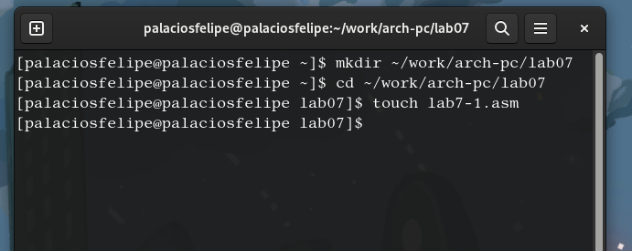

Figure 1: файл

1. Введите в файл lab7-1.asm текст программы из листинга 7.1. Создайте исполняемый файл и запустите его (рис. 2).

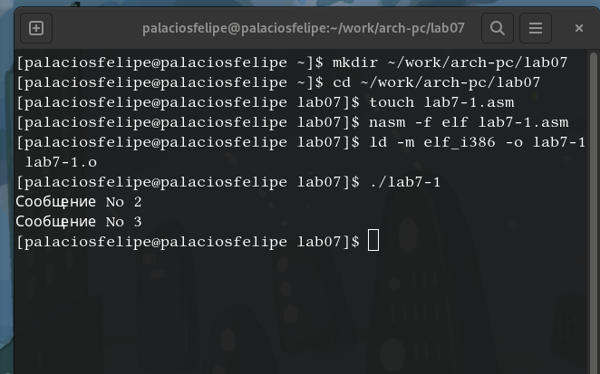

Figure 2: файл

Измените текст программы в соответствии с листингом 7.2. Создайте исполняемый файл и проверьте его работу (рис. 3).

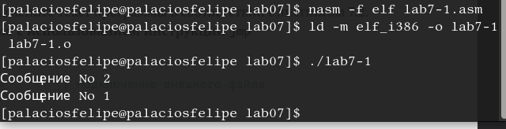

Figure 3: программа

Измените текст программы добавив или изменив инструкции jmp, чтобы вывод программы был следующим (рис. 4) user@dk4n31:~$ ./lab7-1 Сообщение No 3 Сообщение No 2 Сообщение No 1 user@dk4n31:~$

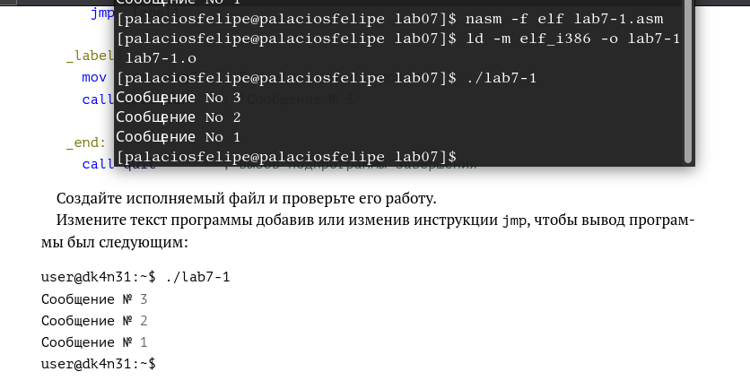

Figure 4: программа

1. Создайте файл lab7-2.asm в каталоге ~/work/arch-pc/lab07. Создайте исполняемый файл и проверьте его работу для разных значений B (рис. 5).

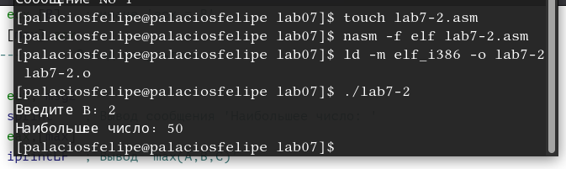

Figure 5: файл

1. Создайте файл листинга для программы из файла lab7-2.asm nasm -f elf -l lab7-2.lst lab7-2.asm Откройте файл листинга lab7-2.lst с помощью любого текстового редактора, например mcedit: mcedit lab7-2.lst (рис. 6).

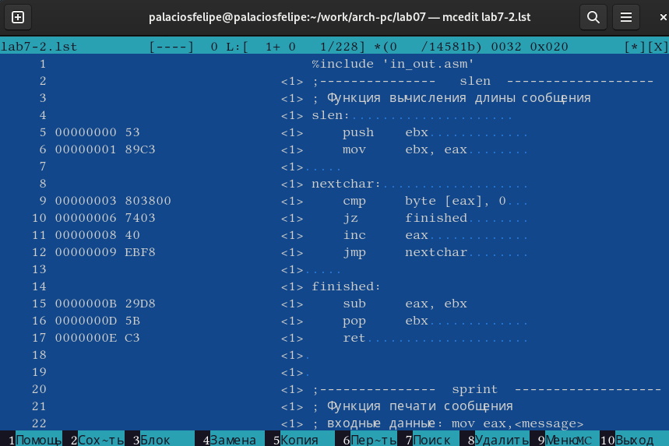

Figure 6: листинг

Откройте файл с программой lab7-2.asm и в любой инструкции с двумя операндами удалить один операнд. Выполните трансляцию с получением файла листинг (рис. 7).

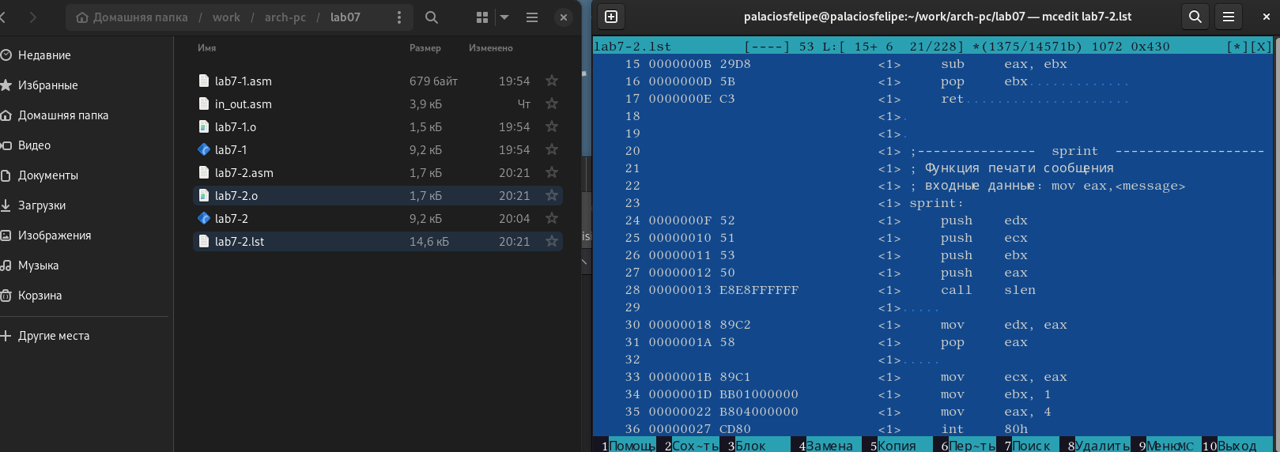

Figure 7: листинг

1. Напишите программу нахождения наименьшей из 3 целочисленных переменных 𝑎,𝑏 и . Значения переменных выбрать из табл. 7.5 в соответствии с вариантом, полученным при выполнении лабораторной работы No 7. Создайте исполняемый файл и проверьте его работу (рис. 8).

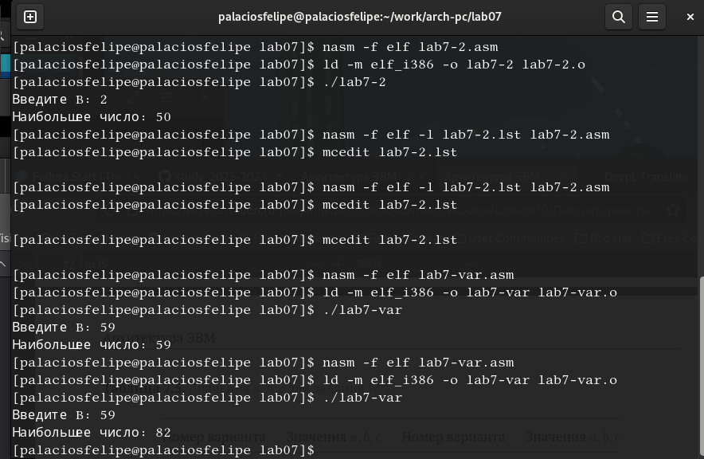

Figure 8: программа

# 4 Выводы

Изучены команды условного и безусловного переходов. Приобретены навыки написания программ с использованием переходов. Знакомство с назначением и структурой файла листинга

# Список литературы